给你 |  |  | 证券投资基金研究报告/ 基金策略
 | 2014年3月基金业绩统计分布
 | 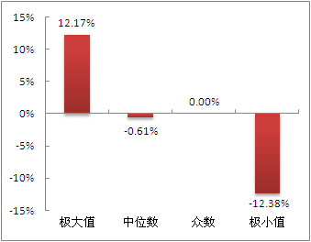
注：不包括结构化份额

上海证券基金评价研究中心
刘亦千
执业证书编号：S0870511040001
 | 021-53519888-1988
 | Liuyiqian@shzq.com
日期：2014年4月3日

报告编号：
相关报告：
2014年3月基金投资策略：市场机会大于风险，蓝筹为主成长为辅配置基金
2014年2月基金投资策略：改革预期升温，侧重配置具备估值优势的蓝筹基金

- 主要观点：

热点转向传统支柱性板块，风险维持中性，风格偏向价值

-- 2014年4月基金投资策略

- 经济向下政策向上，热点转向传统支柱性板块
当前全球经济维持复苏趋势。其中欧元区的经济复苏开始受到通缩的威胁，美国经济再度走上快速复苏通道，为金融市场的稳定奠定了基础。随着国际市场对乌克兰危机逐渐消化，全球金融市场有望继续向上。
美国货币政策阴影下，中国资本流出在三月份已经初见端倪，预计未来较长一段时间内资本流出仍将冲击金融市场稳定；持续疲软的经济形势也制约着股市走强；IPO重启进一步加重市场压力。受经济下行影响，政府确保增长和就业的压力增大，政策放松的预期逐渐得以强化，从而支撑股市维持活跃，市场热点或将转向传统支柱型产业板块。
- 风险维持中性，风格偏向价值
维持上期判断，中短期内震荡和结构性行情是主基调。建议高风险偏好的投资者和阶段性投资者密切关注政策主题，积极把握短期市场结构性机会；建议中低风险投资者和配置型投资者均衡布局，把握股市长期投资价值。
权益类基金方面，维持风险中性配置，沿着政策放开路径把握市场结构性行情。考虑到创业板的调整已近展开，我们预期这一调整将在未来一段时间内得以延续，建议投资者加快降低主要持仓以创业板为首的小市值高估值股票的基金的配置比例，锁定主板市场价值板块，在把握确定性收益的基础上寻求估值修复收益。
固定收益率基金方面，整体上债券市场仍然风险大于机会，建议投资者维持谨慎，关注短久期高等级券种，回避低评级券种。密切关注债券型基金蕴含的长期配置价值。
QDII方面，维持上期配置策略，建议投资者侧重于关注主要投资发达国家股票市场，尤其是投资美股的QDII，适当回避主要投资新兴市场的QDII，回避资源品、商品类QDII。
组合推荐：具体到组合构建上，我们在“ 风险维持中性，风格偏向价值”的基金投资策略指引下，充分考虑资产配置、行业结构、投资风格分散化原则，构建投资组合以供投资参考。本期对积极型组合进行小幅调整，继续提高了对添富价值的配置比例，降低了对银河成长的配置比例。

积极型组合 |  |  | 平衡型组合 |  |  | 稳定型组合
样本基金 | 权重 |  | 样本基金 | 权重 |  | 样本基金 | 权重
银河成长 | 20% |  | 博时标普500 | 25% |  | 建信货币 | 30%
添富价值 | 50% |  | 添富价值 | 25% |  | 华夏现金 | 35%
国泰纳斯达克100 | 30% |  | 天弘永利B | 50% |  | 广发货币B | 35%

一、基金投资策略
（一）基础市场分析：经济向下政策向上，热点转向传统支柱性板块
3月份全球经济维持复苏趋势。但欧元区物价正在不断滑向通缩，欧元区3月通胀率甚至降至52个月低点，这对欧元区经济复苏形成一定威胁。美国经济显得更为乐观，美国制造业和房地产持续扩张，显示出随着天气转暖，美国经济再度走上快速复苏通道。经济的健康发展为金融市场的稳定奠定了基础。随着国际市场对乌克兰危机逐渐消化，全球金融市场有望继续向上。
美国货币政策阴影下，中国资本流出在三月份已经初见端倪，我们预计未来较长一段时间内仍将冲击金融市场稳定；持续疲软的经济形势也制约着股市走强；IPO重启进一步加重市场压力。受经济下行影响，政府确保增长和就业的压力增大，政策放松的预期逐渐得以强化，从而支撑股市维持活跃，市场热点或将转向传统支柱型产业板块。
（二）基金投资策略：风险维持中性，风格偏向价值
预期后期市场仍然围绕着“经济向下”和“政策向上”波动，中短期内震荡和结构性行情仍然是主基调。我们坚持认为低廉的市场估值和中国经济转型的推进为股票市场奠定了长期投资的价值基础。维持上期建议：高风险偏好的投资者和阶段性投资者密切关注政策主题，积极把握短期市场结构性机会；建议中低风险投资者和配置型投资者均衡布局，把握股市长期投资价值。
权益类基金方面，建议投资者维持风险中性的配置结构，沿着政策放开路径把握市场结构性行情。组合风格配置上，考虑到创业板的调整已近展开，我们预期这一调整将在未来一段时间内得以延续，建议投资者加快降低主要持仓以创业板为首的小市值高估值股票的基金的配置比例，锁定主板市场价值板块，在把握确定性收益的基础上寻求估值修复收益。
固定收益率基金方面，前期流动性宽松局面或已过去，利率市场化继续抬升商业银行负债成本和市场资金价格，信用市场刚性兑付预期破坏也将推升整个金融市场无风险收益率水平，人民币单边升值预期破坏引发的国际资金流出也将对债市构成压力。整体上债券市场仍然风险大于机会，建议投资者维持谨慎，关注短久期高等级券种，回避低评级券种。但当前债市收益率仍处于历史高位，目前债市收益率持续上涨的趋势已经打破，尽管收益率仍然有上升空间，但其长期配置价值已经显著，债市息票收入稳定可观，建议投资者密切关注债券型基金蕴含的长期配置价值。
QDII方面，全球经济重心和投资重心均向美欧成熟市场移动，新兴经济体则面临需求疲软和资本外逃的双重压力。随着市场对乌克兰局势消化，强势美元将继续压制黄金价格走势，需求疲软背景下大宗商品价格继续面临调整威胁。建议投资者维持上期配置策略，侧重于关注基金中主要投资发达国家股票市场QDII，适当回避新兴市场QDII和资源品、商品类QDII。
（三）基金组合推荐
具体到组合构建上，我们在“市场机会大于风险。价值为主成长为辅配置基金”的基金投资策略指引下，充分考虑资产配置、行业结构、投资风格分散化原则，构建投资组合以供投资参考。
本期组合有所调整：积极型组合中，继续提高了对添富价值的配置比例，降低了对银河成长的配置比例。
表1上海证券基金评价研究中心基金组合
积极型组合 |  |  | 平衡型组合 |  |  | 稳定型组合
样本基金 | 权重 |  | 样本基金 | 权重 |  | 样本基金 | 权重
银河成长 | 20% |  | 博时标普500 | 25% |  | 建信货币 | 30%
添富价值 | 50% |  | 添富价值 | 25% |  | 华夏现金 | 35%
国泰纳斯达克100 | 30% |  | 天弘永利B | 50% |  | 广发货币B | 35%
来源：上海证券基金评价研究中心
表2推荐基金基本情况
基金名称 | 代码 | 类型 | 管理人 | 上证三年综合评级 | 上证三年选证评级
银河成长 | 519668 | 股票型 | 银河 | ★★★★★ | ★★★★★
添富价值 | 519069 | 股票型 | 汇添富 | ★★★★★ | ★★★★★
国泰纳指100 | 160213 | QDII | 国泰 | —— | ——
博时标普500 | 050025 | QDII | 博时 | —— | ——
天弘永利B | 420102 | 债券型 | 天弘 | ★★★★★ | ★★★★★
华夏现金 | 003003 | 货币市场 | 华夏 | —— | ——
广发货币B | 270014 | 货币市场 | 广发 | —— | ——
建信货币 | 530002 | 货币市场 | 建信 | —— | ——
来源：wind上海证券基金评价研究中心。
信息披露：嘉实精选、华夏现金、华夏亚债A上海证券代销
银河成长：当前投资风格转向小盘成长，资产结构稳定，选证能力尤为突出，持续赢得上海证券选证能力五星评级。基金业绩持续稳定，组合风险收益配比效果突出。
添富价值：该基金保持充分投资，行业结构调整灵活，对市场结构性机会把握能力出色，选证能力和综合评级均获最高五星评级。基金经理稳定，投资风格和策略延续性强，历史管理绩效出色且稳定性强。
国泰纳斯达克100：该基金紧密跟踪美国纳斯达克100指数，该指数均具有高科技、高成长和非金融的特点，成分股包括苹果、微软等世界知名科技公司，可以说是美国科技股的代表。
博时标普500：该基金紧密跟踪美国标普500指数，是跟踪标普美国市场宽基指数中规模最大的一只基金。标的指数成份股覆盖美国经济中主要行业的500家代表性公司，被广泛用来代表美国股票市场的发展动态，是全球资本市场上最为知名的股票指数之一。
天弘永利B：基金定位二级债基，但在实际运作中基本不参与股票市场投资，专注于债券市场投资。券种配置上主要投资于企业债和企业短期融资券。基金业绩长期持续，投资管理能力排名靠前。
建信货币：基金设立于2006年4月，截至2013年底基金规模295亿份，流动性较好，安全性高，历史业绩稳定。
华夏现金A：基金设立于04年4月，截至2013年底基金规模437亿份，属于市场中规模最大的货币市场基金之一，流动性较好，历史管理业绩优秀。基金经理曲波管理该基金超过三年，经验丰富。
广发货币B：基金设立于05年5月，截至2013底，基金A、B份额合计263亿份，流动性较好，历史管理业绩优秀，已连续三年超过一年定期存款和同期货币市场基金平均收益。
二、市场回顾
（一）基础市场回顾：股市先扬后抑，债市收益率曲线陡峭化下移
3月市场持续震荡，尽管期限受房地产融资开放的刺激出现短期反弹，但疲软的经济继续压制股市表现，全月上证指数下跌1.12%、深圳综指在创业板和中小盘的拖累下重创4.67%，一举抹平之前连续两个月的上涨。
图1、本月沪深两市累计涨幅（%） |  | 图2、最近12月沪深两市涨跌幅（%）
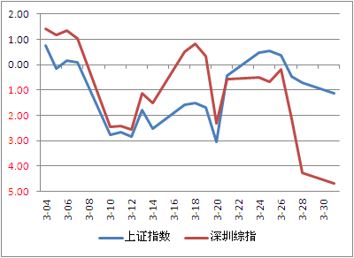 | 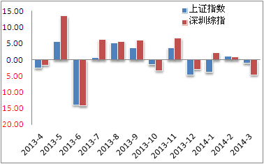
来源：wind，上海证券基金评价研究中心
主板市场结构逆转，大盘价值板块成为市场的稳定器，小盘成长板块迎来大幅下跌。具体来看，低市盈率指数触底反弹，高市盈率指数带动中市盈率指数大幅走低。
图3、本月申万市场风格指数涨跌幅（%） |  | 图4、本月申万一级行业指数涨跌幅（%）
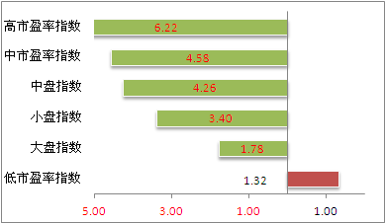 | 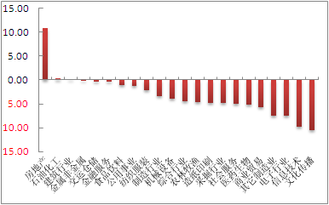
来源：wind，上海证券基金评价研究中心
从行业结构来看，3月市场行业热点飘移频繁，受益于房地产上市公司融资放开，房地产行业强劲反弹10.77%，成为上月表现最好的板块。与此同时，在之前1年多表现最为强劲的TMT板块遭遇重挫，文化传播、信息技术和电子行业分别下跌12.02%、10.47%、9.81%，领跌整体市场。
3月债市维持震荡，受资金面逐渐收紧影响，收益率曲线加剧陡峭化。短期品种继续表现活跃，中长期品种收益率曲线出现上升迹象。债市信用利差继续加剧，10年期国债和企业债（AAA）利差从上个月底的146.57个BP迅速增至160个BP。
图5、国债收益率曲线加剧陡峭化 |  | 图6、国债和企业债利差保持高位
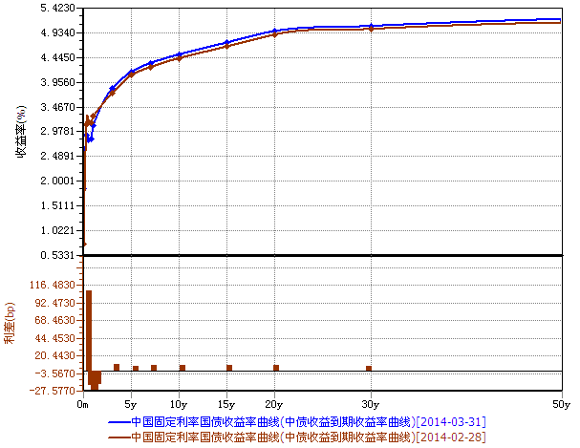 | 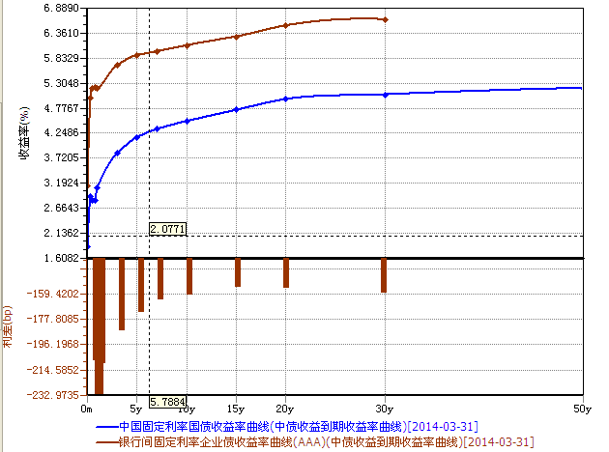
来源：wind，上海证券基金评价研究中心
（二）基金市场回顾：债券型基金表现抢眼
受股票市场下跌影响，国内各类型基金净值纷纷下挫，仅货币市场基金实现0.39%的正收益，其中主动偏股新基金因侧重配置中小盘成长板块而遭遇重挫，平均大跌4.78%。海外局势的不稳使得全球风险偏好回落，QDII微跌0.84%，优于同期国内权益基金表现。
图7、本月各类型基金平均表现
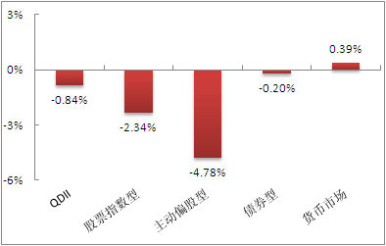
来源：wind 上海证券基金评价研究中心
（三）影响市场的信息和数据
3月份欧元区经济维持复苏趋势，但受通缩威胁，欧元区复苏势态出现弱化。数据显示，2月欧元区PPI指标大幅下跌1.2%，低通胀率持续威胁欧元区的经济复苏。欧元区3月Markit制造业采购经理人指数(PMI)终值为53，延续第三个月出现下滑，但仍然处于2011年5月以来的高位水平。
图8、图9、欧盟：欧盟：工业生产指数：同比（%） |  | 欧盟：欧元区：制造业PMI
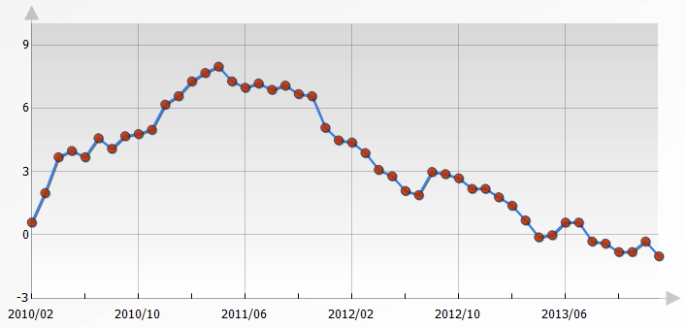 | 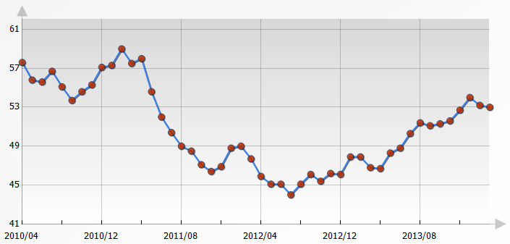
来源：wind，上海证券基金评价研究中心
美国制造业扩张速度在3月回升至53.2，升幅好于市场预期，脱离2月份所创2013年5月份以来最低水平。建造支出数据也显示美国房地产市场仍然处于持续向好。
图10、美国：制造业PMI |  | 图11、美国：建造支出（百万美元）
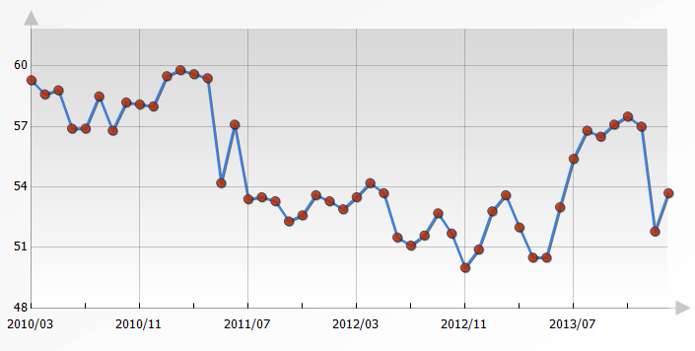 | 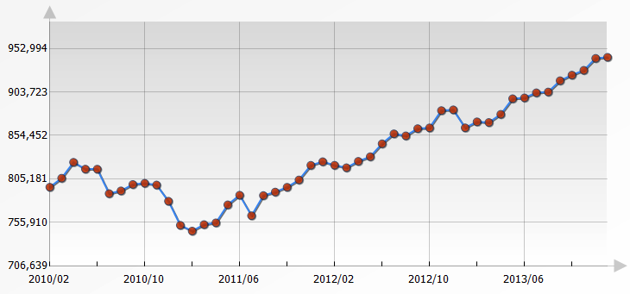
来源：wind，上海证券基金评价研究中心
中国经济加速下滑，汇丰PMI（制造业采购经理人指数）跌至8个月来的最低水平，国家统计局PMI在季节性因素下出现小幅反弹，略升至50.3，显示出制造业扩张较为疲软。
图12、、中国：汇丰PMI |  | 图13、中国：统计局PMI
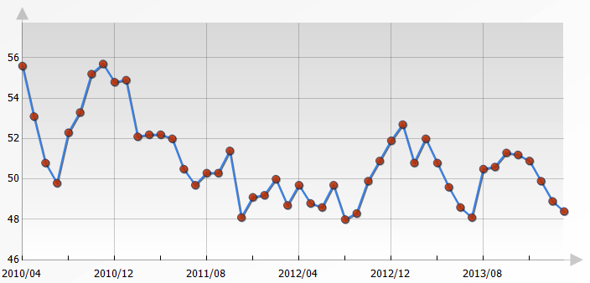 | 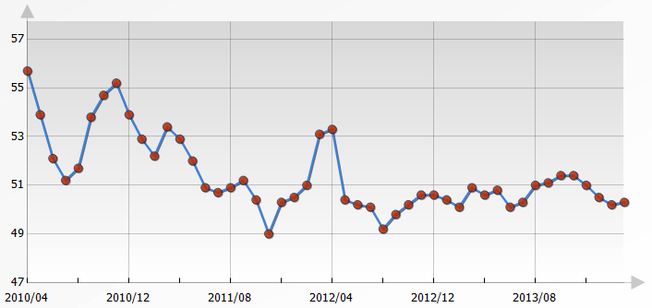
来源：wind，上海证券基金评价研究中心
2月中国出口出现大幅波动，当月贸易逆差229.9亿美元，其中出口增速同比下降18.1%，创四年来新低。中国银行发布报告认为，一季度我国经济下行压力明显增大，估计一季度GDP增长7.4%，比去年同期有所回落。
图14、中国：贸易差额（亿美元） |  | 图15、中国：GDP：当季同比（%）（中国银行预期值）
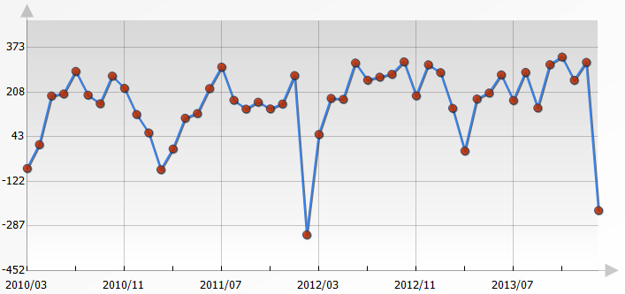 | 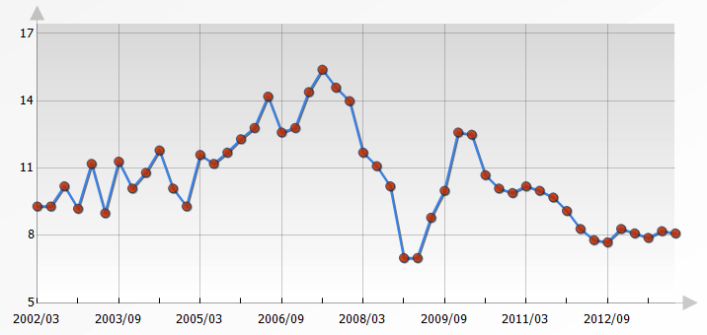
来源：wind，上海证券基金评价研究中心
上月中国市场还面临更多的挑战。1、人民币汇率的大幅波动表明人民币国际化进程加快；2、工业企业利润增幅才出现回落；3、2月固定资产投资加速下行。
三、各期组合及业绩回顾
自2011年2月以来，同期基础市场表现低迷，上证指数下跌27.14%，深圳综指下跌13.17%。上海证券三个风险等级组合实现正收益，积极型、平衡型、稳健型累计分别上涨15.33%、14.77%、12.81%，分别超越相应基准22.94、13.41、2.32个百分点。
2014年3月，上海证券积极型、平衡型、稳健型组合分别实现收益-2.82%、0.54%、0.42%，全线超越业绩比较基准，其中平衡型组合表现尤为出色，大幅超越基准3.03个百分点。
表3 组合业绩回顾
组合类型 | 2014年2月 |  |  | 组合设立以来
 | 组合业绩 | 基准业绩 | 超越基准 | 组合业绩 | 基准业绩 | 超越基准
积极型 | -2.82% | -4.78% | 1.95% | 15.33% | -7.60% | 22.94%
平衡型 | 0.54% | -2.49% | 3.03% | 14.77% | 1.36% | 13.41%
稳健型 | 0.42% | 0.26% | 0.16% | 12.81% | 10.49% | 2.32%
组合类型 | 2013年全年 |  |  | 2012年全年
 | 组合业绩 | 基准业绩 | 超越基准 | 组合业绩 | 基准业绩 | 超越基准
积极型 | 30.22% | 12.99% | 15.93% | 7.57% | 4.95% | 2.43%
平衡型 | 9.98% | 8.27% | 1.49% | 11.89% | 6.28% | 5.19%
稳健型 | 2.96% | 3.08% | -0.12% | 4.70% | 3.34% | 1.32%
组合类型 | 2011年2月至2011年12月
 | 组合业绩 | 基准业绩 | 超越基准
积极型 | -14.96% | -19.25% | 4.29%
平衡型 | -6.50% | -10.95% | 4.45%
稳健型 | 3.24% | 3.18% | 0.06%
注：数据截至2014年2月28日,组合于2011年2月1日设立。
上海证券基金推荐组合业绩比较基准：
积极型组合：主动投资偏股型基金整体（包括当月仍然处于建仓期的基金，以下同）；
平衡型组合：50%主动投资偏股型基金+50%债券型基金；
稳健型组合：一年定期存款利率。

图16 上海证券积极型基金组合累计收益图
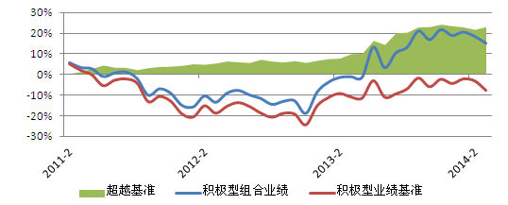

图17 上海证券平衡型基金组合累计收益图
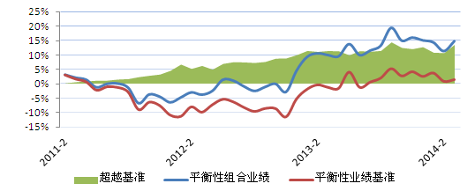

图18 上海证券稳健型基金组合累计收益图
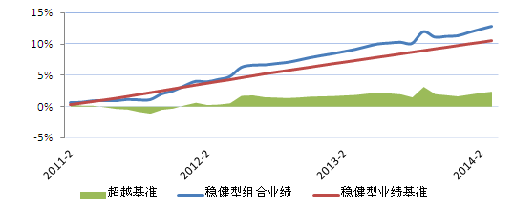

表4、2011年2月以来各月份推荐组合
2011年2-3月推荐组合
积极型组合 |  |  | 平衡型组合 |  |  | 稳定型组合
样本基金 | 权重 |  | 样本基金 | 权重 |  | 样本基金 | 权重
国富弹性 | 40% |  | 光大红利 | 25% |  | 工银强债 | 30%
华商阿尔法 | 30% |  | 国富弹性 | 25% |  | 华夏现金 | 35%
光大红利 | 30% |  | 工银强债 | 50% |  | 广发货币B | 30%
2011年4-5月推荐组合
积极型组合 |  |  | 平衡型组合 |  |  | 稳定型组合
样本基金 | 权重 |  | 样本基金 | 权重 |  | 样本基金 | 权重
国富弹性 | 40% |  | 光大红利 | 25% |  | 工银强债 | 30%
国泰纳斯达克100 | 30% |  | 国富弹性 | 25% |  | 华夏现金 | 35%
光大红利 | 30% |  | 工银强债 | 50% |  | 广发货币B | 35%
2011年6-8月推荐组合
积极型组合 |  |  | 平衡型组合 |  |  | 稳定型组合
样本基金 | 权重 |  | 样本基金 | 权重 |  | 样本基金 | 权重
国富弹性 | 40% |  | 嘉实精选 | 25% |  | 工银强债 | 30%
国泰纳斯达克100 | 30% |  | 国富弹性 | 25% |  | 华夏现金 | 35%
嘉实精选 | 30% |  | 工银强债 | 50% |  | 广发货币B | 35%
2011年9月推荐组合
积极型组合 |  |  | 平衡型组合 |  |  | 稳定型组合
样本基金 | 权重 |  | 样本基金 | 权重 |  | 样本基金 | 权重
富国天成 | 40% |  | 嘉实精选 | 25% |  | 普天债券A | 30%
国泰纳斯达克100 | 30% |  | 国富弹性 | 25% |  | 华夏现金 | 35%
嘉实精选 | 30% |  | 普天债券A | 50% |  | 广发货币B | 35%
2011年10-11月推荐组合
积极型组合 |  |  | 平衡型组合 |  |  | 稳定型组合
样本基金 | 权重 |  | 样本基金 | 权重 |  | 样本基金 | 权重
富国天成 | 40% |  | 嘉实精选 | 25% |  | 普天债券A | 30%
大摩资源 | 30% |  | 国富潜力 | 25% |  | 华夏现金 | 35%
嘉实精选 | 30% |  | 普天债券A | 50% |  | 广发货币B | 35%
2011年12月推荐组合
积极型组合 |  |  | 平衡型组合 |  |  | 稳定型组合
样本基金 | 权重 |  | 样本基金 | 权重 |  | 样本基金 | 权重
富国天成 | 40% |  | 嘉实精选 | 25% |  | 广发强债 | 30%
大摩资源 | 30% |  | 国富潜力 | 25% |  | 华夏现金 | 35%
嘉实精选 | 30% |  | 广发强债 | 50% |  | 广发货币B | 35%
2012年1月推荐组合
积极型组合 |  |  | 平衡型组合 |  |  | 稳定型组合
样本基金 | 权重 |  | 样本基金 | 权重 |  | 样本基金 | 权重
富国天成 | 40% |  | 嘉实精选 | 25% |  | 广发强债 | 30%
大摩资源 | 30% |  | 广发标普全球农业 | 25% |  | 华夏现金 | 35%
嘉实精选 | 30% |  | 广发强债 | 50% |  | 广发货币B | 35%
2012年2-4月推荐组合
积极型组合 |  |  | 平衡型组合 |  |  | 稳定型组合
样本基金 | 权重 |  | 样本基金 | 权重 |  | 样本基金 | 权重
富国天成 | 40% |  | 嘉实精选 | 25% |  | 广发强债 | 30%
大摩资源 | 30% |  | 广发全球农业 | 25% |  | 华夏现金 | 35%
嘉实精选 | 30% |  | 广发强债 | 50% |  | 广发货币B | 35%
2012年5-6月推荐组合
积极型组合 |  |  | 平衡型组合 |  |  | 稳定型组合
样本基金 | 权重 |  | 样本基金 | 权重 |  | 样本基金 | 权重
富国天成 | 40% |  | 嘉实精选 | 25% |  | 南方多利A | 30%
大摩资源 | 30% |  | 国投创新 | 25% |  | 华夏现金 | 35%
嘉实精选 | 30% |  | 南方多利A | 50% |  | 广发货币B | 35%
2012年7月推荐组合
积极型组合 |  |  | 平衡型组合 |  |  | 稳定型组合
样本基金 | 权重 |  | 样本基金 | 权重 |  | 样本基金 | 权重
银河成长 | 40% |  | 嘉实精选 | 25% |  | 南方多利A | 30%
大摩资源 | 30% |  | 国投创新 | 25% |  | 华夏现金 | 35%
嘉实精选 | 30% |  | 南方多利A | 50% |  | 广发货币B | 35%
2012年8-9月推荐组合
积极型组合 |  |  | 平衡型组合 |  |  | 稳定型组合
样本基金 | 权重 |  | 样本基金 | 权重 |  | 样本基金 | 权重
银河成长 | 40% |  | 嘉实精选 | 25% |  | 南方多利A | 30%
大摩资源 | 30% |  | 添富价值 | 25% |  | 华夏现金 | 35%
嘉实精选 | 30% |  | 南方多利A | 50% |  | 广发货币B | 35%
2012年10-11月推荐组合
积极型组合 |  |  | 平衡型组合 |  |  | 稳定型组合
样本基金 | 权重 |  | 样本基金 | 权重 |  | 样本基金 | 权重
银河成长 | 40% |  | 嘉实精选 | 25% |  | 南方多利A | 30%
易方达资源 | 30% |  | 添富价值 | 25% |  | 华夏现金 | 35%
上投新动力 | 30% |  | 南方多利A | 50% |  | 广发货币B | 35%
2012年12月-2013年5月推荐组合
积极型组合 |  |  | 平衡型组合 |  |  | 稳定型组合
样本基金 | 权重 |  | 样本基金 | 权重 |  | 样本基金 | 权重
银河成长 | 40% |  | 嘉实精选 | 25% |  | 华夏亚债A | 30%
易方达资源 | 30% |  | 添富价值 | 25% |  | 华夏现金 | 35%
上投新动力 | 30% |  | 华夏亚债A | 50% |  | 广发货币B | 35%
2013年6-8月推荐组合
积极型组合 |  |  | 平衡型组合 |  |  | 稳定型组合
样本基金 | 权重 |  | 样本基金 | 权重 |  | 样本基金 | 权重
银河成长 | 40% |  | 嘉实精选 | 25% |  | 华夏亚债A | 30%
添富价值 | 30% |  | 添富价值 | 25% |  | 华夏现金 | 35%
工银红利 | 30% |  | 华夏亚债A | 50% |  | 广发货币B | 35%
2013年9-11月推荐组合
积极型组合 |  |  | 平衡型组合 |  |  | 稳定型组合
样本基金 | 权重 |  | 样本基金 | 权重 |  | 样本基金 | 权重
银河成长 | 40% |  | 嘉实精选 | 25% |  | 华安安心 | 30%
添富价值 | 30% |  | 添富价值 | 25% |  | 华夏现金 | 35%
富国天惠 | 30% |  | 华安安心 | 50% |  | 广发货币B | 35%
2013年11-12月推荐组合
积极型组合 |  |  | 平衡型组合 |  |  | 稳定型组合
样本基金 | 权重 |  | 样本基金 | 权重 |  | 样本基金 | 权重
银河成长 | 40% |  | 嘉实精选 | 25% |  | 天弘永利B | 30%
添富价值 | 30% |  | 添富价值 | 25% |  | 华夏现金 | 35%
富国天惠 | 30% |  | 天弘永利B | 50% |  | 广发货币B | 35%
2014年1-2月推荐组合
积极型组合 |  |  | 平衡型组合 |  |  | 稳定型组合
样本基金 | 权重 |  | 样本基金 | 权重 |  | 样本基金 | 权重
银河成长 | 40% |  | 嘉实精选 | 25% |  | 建信货币 | 30%
添富价值 | 30% |  | 添富价值 | 25% |  | 华夏现金 | 35%
富国天惠 | 30% |  | 天弘永利B | 50% |  | 广发货币B | 35%
2014年3月推荐组合
积极型组合 |  |  | 平衡型组合 |  |  | 稳定型组合
样本基金 | 权重 |  | 样本基金 | 权重 |  | 样本基金 | 权重
银河成长 | 30% |  | 博时标普500 | 25% |  | 建信货币 | 30%
添富价值 | 40% |  | 添富价值 | 25% |  | 华夏现金 | 35%
国泰纳斯达克100 | 30% |  | 天弘永利B | 50% |  | 广发货币B | 35%
注：数据截至2014年3月31日,组合于2011年2月1日设立。
上海证券基金推荐组合业绩比较基准：
积极型组合：主动投资偏股型基金整体；
平衡型组合：50%主动投资偏股型基金+50%债券型基金；
稳健型组合：一年定期存款利率。
分析师承诺
分析师 刘亦千
本人以勤勉尽责的职业态度，独立、客观地出具本报告。本报告依据公开的信息来源，力求清晰、准确地反映分析师的研究观点。此外，本人薪酬的任何部分过去不曾与、现在不与、未来也将不会与本报告中的具体推荐意见或观点直接或间接相关。

公司业务资格说明
本公司具备证券投资咨询业务资格，是具备协会会员资格的基金评价机构。

重要声明
本报告中的信息均来源于已公开的资料，我公司对这些信息的准确性及完整性不作任何保证，不保证该信息未经任何更新，也不保证本公司作出的任何建议不会发生任何变更。在任何情况下，报告中的信息或所表达的意见并不构成所述证券买卖的出价或询价。在任何情况下，我公司不就本报告中的任何内容对任何投资作出任何形式的担保。我公司及其关联机构可能会持有报告中提到的公司所发行的证券并进行交易，还可能为这些公司提供或争取提供投资银行或财务顾问服务。业绩表现数据仅代表过去的表现，不保证未来结果。投资收益和本金将随市场波动，当出售证券资产时可能发生损益。当前的表现可能会高于或低于那时引用的数据。
本报告版权归上海证券有限责任公司所有。未获得上海证券有限责任公司事先书面授权，任何人不得对本报告进行任何形式的发布、复制。如遵循原文本意地引用、刊发，需注明出处为“上海证券基金评价研究中心”。

